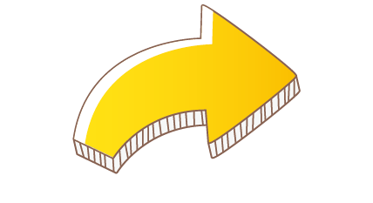  起點 | 鳳梨酥  300 | 奶茶  100 | 蛋糕  700 | 撈魚  70
章魚燒200 | 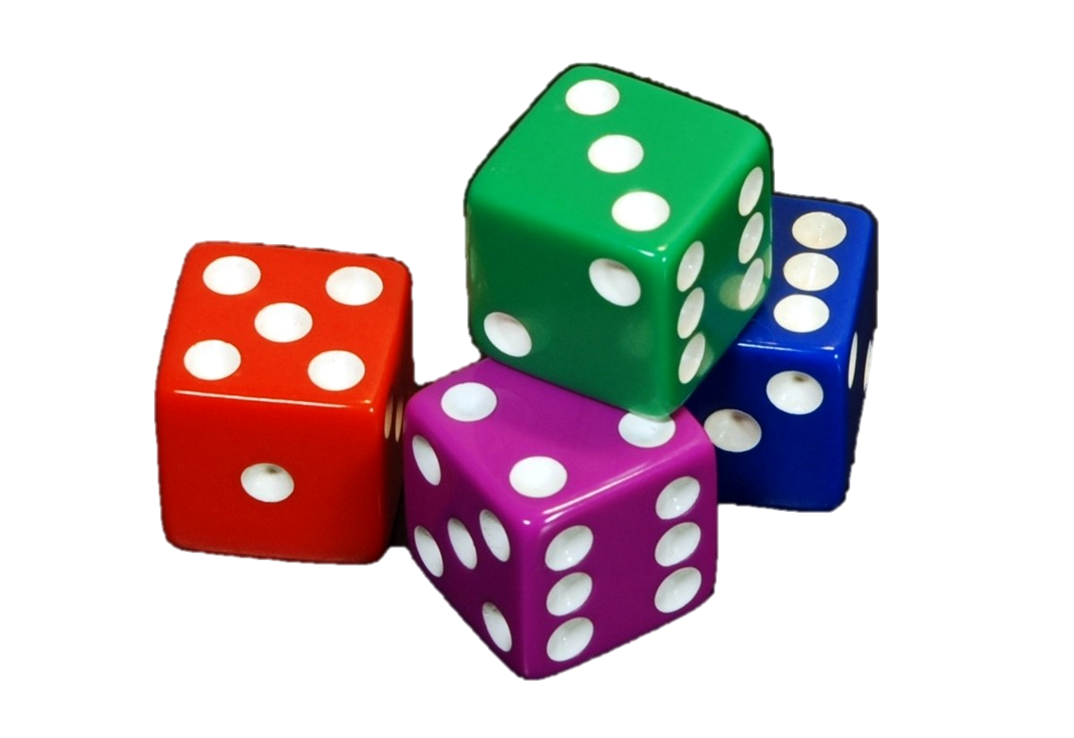  夜市大富翁  夜市大富翁 |  |  | 太陽餅  90
熱狗麵包  50 |  |  |  | 冰淇淋  50
雞蛋糕  100 |  |  |  | 蘋果  30
打工賺錢1000 |  |  |  | 甜甜圈  150
可樂  100 |  |  |  | 鬆餅  80
打彈珠  50 | 生病看診  200 | 西瓜  100 | 薯條  50 | 射氣球  150

